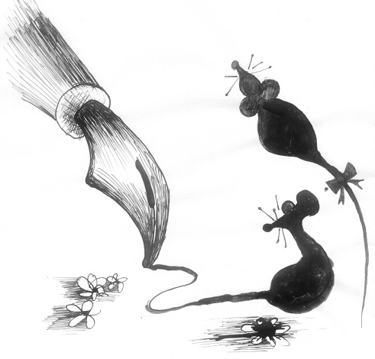
Regulamin
XVII Ogólnopolskiego Turnieju Reportażu im. Wandy Dybalskiej
dla Uczniów Szkół Ponadgimnazjalnych
Wyjdźcie z domu!
- Ogólnopolski Turniej Reportażu dla Uczniów Szkół Ponadgimnazjalnych im. Wandy Dybalskiej, nazywany dalej Turniejem, organizuje Liceum Ogólnokształcące nr X
im. Stefanii Sempołowskiej we Wrocławiu.
- Uczestnikami są uczniowie szkół ponadgimnazjalnych z całej Polski.
- Turniej ma charakter konkursu otwartego. Organizatorzy nie narzucają uczestnikom tematu prac.
- Niedopuszczalne jest nadesłanie cudzego tekstu, czyli plagiatu własności intelektualnej. Reportaż musi być napisany samodzielnie, a ewentualne zapożyczenia, cudze artykuły, książki, odczyty i inne materiały, stanowiące integralną część pracy konkursowej, muszą być wyraźnie oznaczone z podaniem twórcy i źródła zapożyczenia. Wymaga tego ustawa o prawie autorskim.
- Zgłoszenie do udziału w Turnieju, nadesłane wyłącznie pocztą tradycyjną (lub dostarczone osobiście), powinno zawierać:
  - reportaż w formie wydruku komputerowego w czterech egzemplarzach (każda praca osobno spięta, kartki ponumerowane, bez podpisu autora),
  - wersję elektroniczną reportażu (płyta CD, plik w formacie .doc lub .docx),
  - formularz zgłoszeniowy wypełniony zgodnie z punktem 6.
- Poprawnie wypełniony formularz (najlepiej komputerowo) zawiera wszystkie wyszczególnione dane kontaktowe autora tekstu, jego nauczyciela/opiekuna oraz szkoły. Wymogiem jest zgoda na wykorzystanie tekstu i wizerunku w przypadku wygranej w Turnieju oraz potwierdzenie własności intelektualnej nadesłanego reportażu. Formularz należy pobrać ze strony www.TurniejReportazu.pl.
- Nadesłany reportaż nie może brać równolegle udziału ani być wcześniej nagrodzony w żadnym innym konkursie. Dotyczy to całego okresu trwania Turnieju, aż do ogłoszenia oficjalnych, pełnych wyników.
- Prawo pierwodruku zwycięskich reportaży mają wyłącznie patroni medialni Turnieju.
- Uczestnik, poprzez podpisanie formularza zgłoszeniowego, zgadza się na nieodpłatną publikację reportażu.
- Dopuszcza się sytuacje, w których uczeń pisze reportaż bez opieki nauczyciela czy instruktora, wówczas szczególnie istotne są dane autora i jego odpowiedzialność za prawdziwość przedstawionych informacji.
- Dopuszcza się sytuacje, w których jeden reportaż napisany został przez kilkoro uczniów. W przypadku wejścia do finału, nagrodzeni będą musieli podzielić się między sobą jedną nagrodą.
- Termin nadsyłania prac to 30 listopada 2017 roku. Prace należy nadsyłać na adres: Liceum Ogólnokształcącego nr X we Wrocławiu, ul. Piesza 1, 51 – 109 Wrocław. Decyduje data stempla pocztowego. Organizator przyjmie również prace nadane we wskazanym terminie, które dotrą nie później niż do 5 dni roboczych po terminie.
- Teksty ocenia profesjonalne jury składające się ze znanych i cenionych dziennikarzy, reportażystów oraz wykładowców dziennikarstwa uczelni wyższych.
- Wstępne wyniki Turnieju zostaną ogłoszone na przełomie stycznia i lutego 2018 roku. Będzie to lista finalistów Turnieju, bez wyszczególnienia konkretnych nagród. Pełne wyniki zostaną podane na uroczystej gali finałowej w marcu 2018 roku w Ośrodku Działań Artystycznych Firlej we Wrocławiu.
- Finaliści zostaną powiadomieni mailowo lub telefonicznie. Wyniki cząstkowe ukażą się na stronie www.TurniejReportazu.pl oraz na oficjalnym profilu Turnieju na stronie Facebook.pl. Pełne wyniki Turnieju zostaną zamieszczone także w Gazecie Wyborczej.
- Nagrodzeni zostaną autorzy reportaży oraz ich nauczyciele. Główną nagrodą w Turnieju jest publikacja reportaży na łamach Gazety Wyborczej, dwudniowy pobyt we Wrocławiu oraz cenne nagrody rzeczowe, w tym najnowsze publikacje książkowe.
- Jurorzy zastrzegają sobie prawo do dokonywania poprawek redakcyjnych, korekt, selekcji w reportażach przyjętych do publikacji.
- Finaliści oraz ich opiekunowie wyrażają zgodę na publikację ich wizerunku w celach promocji idei Turnieju.
- Autorką i główną organizatorką Turnieju jest Ewa Obara-Grączewska. W obradach jury uczestniczy w roli sekretarza bez prawa głosu.
- Bezpośredni kontakt z organizatorami Turnieju jest możliwy za pomocą poczty elektronicznej pod adresem kontakt@TurniejReportazu.pl. Kontakt z autorką konkursu Ewą Obarą – Grączewską (ewagraczewska@o2.pl). Za stronę techniczną
odpowiada Wojciech Proma.

